Національний університет «Полтавська політехніка імені Юрія Кондратюка»
(повне найменування вищого навчального закладу)
Навчально-науковий інститут інформаційних технологій та робототехніки
(повна назва факультету)
Кафедра комп’ютерних та інформаційних технологій і систем
(повна назва кафедри)

ПОЯСНЮВАЛЬНА ЗАПИСКА
до кваліфікаційної роботи
перший (бакалаврський)
(рівень вищої освіти)

на тему: Розробка апаратно-програмних засобів Веб-сервісу макетування поліграфічної продукції

Виконав: студент 4 курсу, групи 401-ТК
спеціальності
__123 Комп’ютерна інженерія
(шифр і назва напряму)
Шевченко А.Ю.
(прізвище та ініціали)
Керівник _____Скакаліна О.В._______________
(прізвище та ініціали)
Рецензент __________________________________
(прізвище та ініціали)

Полтава – 2021 року

МІНІСТЕРСТВО ОСВІТИ І НАУКИ УКРАЇНИ
НАЦІОНАЛЬНИЙ УНІВЕРСИТЕТ « ПОЛТАВСЬКА ПОЛІТЕХНІКА ІМЕНІ ЮРІЯ КОНДРАТЮКА»

НАВЧАЛЬНО-НАУКОВИЙ ІНСТИТУТ ІНФОРМАЦІЙНИХ
ТЕХНОЛОГІЙ ТА РОБОТОТЕХНІКИ

КАФЕДРА КОМП’ЮТЕРНИХ ТА ІНФОРМАЦІЙНИХ ТЕХНОЛОГІЙ І СИСТЕМ

КВАЛІФІКАЦІЙНА РОБОТА БАКАЛАВРА
спеціальність 123«Комп’ютерна інженерія» на тему
«Розробка апаратно-програмних засобів Веб-сервісу макетування поліграфічної продукції»

Студента групи 401-ТК Шевченка Антона Юрійовича

Керівник роботи кандидат технічних наук, доцент Скакаліна О.В.

Консультант
старший викладач
Черницька І.О.

Завідувач кафедри
кандидат технічних наук,
доцент Головко Г.В.

Полтава – 2021 року

РЕФЕРАТ

Кваліфікаційна робота бакалавра: 67 с., 22 малюнки, 6 таблиць 1 додаток, 23 джерела.
Об’єкт дослідження: засіб створення та макетування шаблонів поліграфічної продукції.
Мета роботи: розробка Web-сервісу для сайту поліграфічної компанії. Додаток повинен мати функції створення макетів та їх конструювання. Серед них робота з текстом, вставлення різних фігур, малювати лінії, змінювати їх вигляд, зміняти колір та добавляти потрібні картинки. Далі отриманий макет-шаблон оформлюють на заявку та відправляють на друк.
Методи: розробка сервісу для макетування шаблонів на основі JavaScript бібліотеки fabric.js.
Ключові слова: модуль, додаток, моделювання, JavaScript, fabric.js.

SUMMARY

Bachelor's qualification work: 67 p., 22 pictures, 6 tables, 1 addition, 23 sources.
Object of research: software of creating and layout of templates of printing products.
Purpose: development of Web-service for the site of the printing company. The application must have the functions of creating layouts and designing them. These include working with text, inserting different shapes, drawing lines, changing their appearance, changing color, and adding pictures. Then the received layout template is made out on the application and sent for printing.
Methods: development of a service for layout of templates based on JavaScript library fabric.js.
Keywords: module, application, simulation, JavaScript, fabric.js.

ЗМІСТ

РЕФЕРАТ 2
SUMMARY 3
ПЕРЕЛІК УМОВНИХ ПОЗНАЧЕНЬ, СИМВОЛІВ, СКОРОЧЕНЬ І ТЕРМІНІВ 4
ВСТУП 5
РОЗДІЛ 1 АНАЛІТИЧНИЙ ОГЛЯД АПАРАТНО-ПРОГРАМНИХ ЗАСОБІВ WEB-СЕРВІСУ МАКЕТУВАННЯ ПОЛІГРАФІЧНОЇ ПРОДУКЦІЇ 7
1.1 Опис предметної області та постановка задачі 7
1.2 Пошук аналогів 8
1.3 Схематизація виконання роботи 9
1.4 Середовища програмування 10
РОЗДІЛ 2 ПРОЕКТУВАННЯ АПАРАТНО-ПРОГРАМНИХ ЗАСОБІВ WEB-СЕРВІСУ МАКЕТУВАННЯ ПОЛІГРАФІЧНОЇ ПРОДУКЦІЇ 20
2.1 Технічне завдання 20
2.2 Модель IDEF0 21
2.3 Метод розробки 26
2.4 Аналіз середовища інтеграції 26
2.5 Аналіз можливостей плагінів у загальному доступі 27
2.5.1 Вибір плагіну 27
2.6 Створення концепції додатку 28
РОЗДІЛ 3 РОЗРОБКА АПАРАТНО-ПРОГРАМНОГО ЗАСОБУ WEB-СЕРВІСУ МАКЕТУВАННЯ ПОЛІГРАФІЧНОЇ ПРОДУКЦІЇ 29
3.1 Початок розробки 29
РОЗДІЛ 4 ТЕСТУВАННЯ 43
4.1 Вибір виду тестування 43
4.2 Тест-план 43
4.3 Введення в експлуатацію 47
ВИСНОВКИ 48
СПИСОК ВИКОРИСТАНИХ ДЖЕРЕЛ 49
ДОДАТОК А ВИХІДНИЙ КОД ОСНОВНИХ КОМПОНЕНТІВ 52

ПЕРЕЛІК УМОВНИХ ПОЗНАЧЕНЬ, СИМВОЛІВ, СКОРОЧЕНЬ І ТЕРМІНІВ

WWW – World wide web
W3C – World Wide Web Consortium
WP – WordPress
HTML – HyperText Markup Language
CSS – Cascading Style Sheets
XML – eXtensible Markup Language
SOAP – Simple Object Access Protocol
WSDL – Web Services Description Language
UDDI – Universal Description Discovery & Integration
JS – JavaScript
DOM – Document Object Model
API – Application Programming Interface
SVG – Scalable Vector Graphics
ТЗ – Технічне завдання

ВСТУП

Основною метою створення засобу макетування поліграфічної продукції є поліпшення процедури конструювання та редагування шаблонів для споживачів даної продукції. Віддалений доступ до такого сервісу дозволяє полегшити сам процес та дозволити споживачам будувати шаблони на свій розсуд. Процес не повинен створювати труднощів у макетуванні. Інтерфейс повинен бути якомога простіший та зрозумілий для споживача, але водночас повинен мати усі потрібні функції. Також є сенс добавити можливість відправляти вже готові шаблони та макети. Сервіс повинен створювати шаблони для будь-якої поліграфічної продукції, серед якої окремо варто відзначити:
- Банери банерні стенди
- Плакати та флаєри
- Візитні картки
- Буклети та брошури
- Конверти
- Вітальні листівки
- Листівки
- Подарункові купони та купони на скидку
Апаратно-програмний засіб повинен відповідати вимогам, щоб мати змогу створювати макети для всіх видів продукції, зазначених у даному списку. Даний сервіс планується вбудувати в модульний сайт, а це значить що сам сервіс буде являти собою модуль, який можна застосувати на будь-якій сторінці у будь-якому місці. Отриманий файл обробляється та відправляється на друк до поліграфічної компанії. Тема дипломної роботи присвячена розробці модулю для конструювання макетів поліграфічної продукції. Даний модуль надає можливість значно спростити процес конструювання та редагування файлів, які необхідні для шаблонів любих із видів поліграфічної продукції, що в результаті призводить як до збільшення ефективності роботи людей які працюють в компанії, а саме вони мають можливість отримати потрібні їм файли на віддаленому доступі, так і спростити вибір для людей та компаній, які потребують продукцію компанії “Ad-Factory”. Сервіс являє собою програмний модуль, вбудовуваний в модульну систему сайту компанії. Під модулем будемо мати на увазі програмний блок, що реалізує одну або декілька взаємопов’язаних функцій.
Враховуючи вище зазначене, скористаємося даним принципом при
розробці системи, та встановимо, що програмний сервіс буде орієнтований саме на автоматизацію процедур електронного конструювання та редагування та файлообміном в межах компанії та користувачів.

РОЗДІЛ 1
АНАЛІТИЧНИЙ ОГЛЯД АПАРАТНО-ПРОГРАМНИХ ЗАСОБІВ WEB-СЕРВІСУ МАКЕТУВАННЯ ПОЛІГРАФІЧНОЇ ПРОДУКЦІЇ

1.1 Опис предметної області та постановка задачі

Веб-сервіс макетування поліграфічної продукції забезпечує функції створення, побудови, редагування, зберігання, та подальшого використання для створення продукції для клієнтів. Сервіс спрямований на спрощення, вдосконалення та прискорення процедур макетування поліграфічної компанії та самих споживачів, підвищення ефективності діяльності компанії методом віддаленого доступу до файлів макетів(шаблонів). Також доступ до сервісу можуть використовувати працівники поліграфічної компанії.
Мета дипломного проекту – розробка Web-сервісу, за допомогою якого користувачі сайту отримають можливість здійснювати макетування поліграфічної продукції. Для початку треба узгодити завдання з замовником та отримати ТЗ. Таким чином отримаємо конкретні вимоги до конструктору:
- Файл на виході повинен мати формат “.png” для його подальшого використання.
- Розмір повинен бути 500 пікселів в висоту, а ширина повинна відповідати кількістю пікселів монітора.
- Розмір самого файлу не повинен перевищувати 50 мегабайт.
- Дизайн сервісу має бути оформлений в певній кольоровій гамі. Сайт замовника виконаний у помаранчево-зеленій гамі, тому ми будуємо сервіс за схожим зразком.
- Повинна бути можливість додавати різноманітні фігури до шаблону, навіть багатокутники.
- Має бути побудова ліній та контурів на майбутньому шаблоні.
- Різноманітні інструменти, зокрема олівець, маркер, спрей, патерн та ін.
- Ластик або видалення елементів з шаблону.
- Вибір кольору для інструментів.
- Введення тексту в любому місці.

1.2 Пошук аналогів

Перед початком пошуку аналогів треба відмітити, що досить придатних бібліотек для нашої сфери використання майже не існує, тому деякі речі треба продумати спеціально для функціоналу конструктору. Самою наближеною до потрібного функціоналу бібліотекою є Fabric.js. Але варто розглянути аналог – елемент canvas.
Canvas API забезпечує засоби для малювання графіки за допомогою JavaScript та елемента <canvas> HTML. В основному ця бібліотека зосереджена на 2D графіці.
Елемент Canvas використовується для відтворення графіки через скрипти (з використанням JS). Наприклад, його можна використовувати для відтворення графіків, робити композиції фото або навіть виконувати анімації. Ви можете (і повинні) дати альтернативний зміст всередині блоку <canvas>. Цей контент буде ренедриться в обох браузерах, в старих які не підтримують canvas і в браузерах з відключеним JavaScript. Canvas не підходить під наш функціонал через нику причин.
- Насправді він досить статичний у використанні, тому він не підходить для побудови веб-сайтів та додатків, так як функціонал модулю має бути динамічним і інтерактивним, а canvas вимагає постійної переробки кожного елемента інтерфейса
- Відрисовка елементів базується на пікселях на відміну від fabric з її векторними можливостями
- Слабкі можливості по рендерингу тексту

Після перерахованих недоліків було прийняте рішення використовувати його дочірній аналог – бібліотеку Fabric.js, так як він відповідає більшості критеріїв, які підходять до нашого сервісу. Модуль сервісу також буде дороблятися у процесі проектування та програмування.

Схематизація виконання роботи

Для початку треба схематизувати хід роботи та сформулювати завдання щоб дотримуватися вимог так виконувати завдання згідно підготовленого ТЗ.
Виконання роботи виконується в кілька етапів:
- Формалізація та обговорення ТЗ с замовником
- Створення концепції Web-сервісу.
- Програмування Web-сервісу.
- Тестування
- Здача проекту замовнику
Під час обговорення можливих варіантів та концепцій сервісу був утворений найкращий варіант, який підійшов замовнику. Сервіс повинен бути розташований на одній із сторінок сайтів. Самим оптимальним варіантом є створення модулю, який можливо інтегрувати на будь-якій сторінці і в будь-якому місці. Дизайн має бути підігнаний під дизайн основного сайту, а саме:
- Основні кольори виповнені у сірій та білій гамі.
- За допоміжні ми маємо помаранчевий та зелений.
Розробка і узгодження дизайну дуже важливий етап створення концепції дизайну.
Також для програмної частини беззастережно був обраний JavaScript, адже він є безумовним фаворитом. Цей язик обробляється на стороні клієнта, він націлений на динамічне управління і обробку контенту.

1.4 Середовища програмування

Web-розробка неможлива без основних базових знань. При ній використовується не одна мова програмування, а ціла група. Перед тим, як прийти до опису основної мови треба зрозуміти як працює web-development в цілому. Наш апаратно-програмний засіб являє собою Web-сервіс. Для розуміння як працює наш модуль треба розуміти поняття самого Web-сервісу.
Web-сервіс – це система, доступна в інтернет-просторі і працює на основі спеціальної програми, ідентифікація якої виконується за допомогою URL-рядки.
Web-сервіс ідентифікується рядком URI. Web-сервіс має програмний інтерфейс, представлений в машинно-оброблюваному форматі WSDL. Інші системи взаємодіють з цим веб-сервісом шляхом обміну повідомленнями протоколу SOAP. В якості транспорту для повідомлень використовується протокол HTTP. Опис веб-сервісів і їх API можуть бути знайдені засобами UDDI. Концептуальна схема технології приведена на Рисунку 1.1, а зв'язок між протоколами - на Рисунку 1.2.
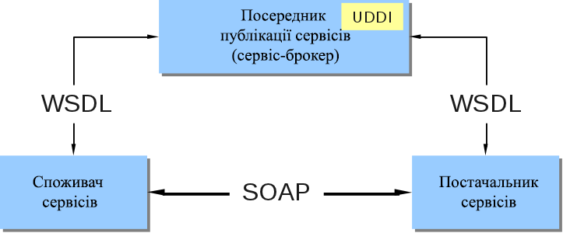
Рисунок.1.1 Концепція Web-сервісу
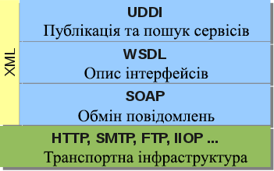
Рисунок 1.2 Протоколи Web-сервісів
Пошук здійснюється іншими ресурсами, основним завданням є взаємодія програмних систем на різних платформах, для чого використовуються відкриті протоколи. До систем Web-сервісу відносять пошукові системи, хостинги, електронну пошту, хмарні сховища, календарі та інші сервіси. Ключова особливість системи – відсутність залежності від характеристик і стану будь-якого конкретного комп'ютера, браузера або провайдера, тому доступ до таких сервісів підтримується в будь-якій державі. Єдина умова для користування системою - наявність підключення до інтернету. Сьогодні Web-сервіс працює з наступними стандартами:
- XML. Це розширюється мова розмітки, його використовують для запису і відправки структурованої інформації.
- SOAP. Даний протокол дозволяє відправляти і отримувати повідомлення, використовуючи XML в якості основи.
- WSDL. Це мова, яка служить для опису сторонніх інтерфейсів на базі XML.
- UDDI. Такий інтерфейс відноситься до універсальних інструментів і служить для опису, інтеграції та визначення.
1.4.1 HTML. HTML є основою, з якої і будується вся інтернет структура в Web-браузері. Ця мова розмітки гіпертексту. Він дозволяє користувачеві створювати і структурувати розділи, параграфи, заголовки, посилання і блоки для веб-сторінок і додатків. HTML не є мовою програмування, тобто він не має можливості створювати динамічні функції. Замість цього він дозволяє організовувати і форматувати документи. При роботі з HTML ми використовуємо прості структури коду (теги і атрибути), щоб розмітити сторінку Web-сайту. HTML-документи - це файли, які закінчуються розширенням .html або .htm. Ви можете переглядати його за допомогою будь-якого веб-браузера (наприклад, Google Chrome, Safari або Mozilla Firefox). Браузер читає HTML-файл і відображає його вміст, щоб користувачі інтернету могли його переглядати.
Як і більшість речей, HTML має сильні та слабі сторони.
Серед переваг можна відмітити:
- широко використовувана мова з великою кількістю ресурсів і величезним співтовариством;
- заздалегідь виконується в кожному веб-браузері;
- у відкритому доступі і абсолютно безкоштовний;
- чиста і послідовна розмітка;
- офіційні веб-стандарти підтримуються консорціумом World Wide Web (W3C);
- легко інтегрується з базовими мовами, такими як PHP, JS і Node.js.
Серед недоліків:
- в основному використовується для статичних веб-сторінок. Для динамічної функціональності вам може знадобитися використовувати JavaScript або бекенд-мову, таку як PHP;
- не дозволяє користувачеві реалізувати логіку. В результаті всі Web-сторінки потрібно створювати окремо, навіть якщо вони використовують одні і ті ж елементи, наприклад. заголовки і колонтитули;
- деякі браузери приймають нові функції повільно;
- іноді поведінку браузера важко передбачити (наприклад, старі браузери не завжди створюють нові теги).
Зв’язок HTML між CSS і JS. Хоча HTML є потужною мовою, її недостатньо, щоб створити професійний і повністю чуйний веб-сайт. Ми можемо використовувати його тільки для додавання текстових елементів і створення структури вмісту.
Однак HTML відмінно працює з двома іншими інтерфейсами: CSS (каскадні таблиці стилів) і JavaScript. Разом вони можуть забезпечити багатий користувальницький інтерфейс і реалізувати розширені функції.
- CSS відповідає за стилі, такі як фон, колір, макети, інтервал і анімація;
- JavaScript дозволяє додавати динамічні функції, такі як повзунки, спливаючі вікна і фотогалереї.
JS-сценарії інтегруються в HTML-документ з використанням пари дескрипторів <script> і </script> .HTML-документ може містити безліч подібних пар, причому кожна з них найчастіше містить в собі більше одного набору операторів JS. Для <script> обов'язково потрібна присутність закриваючого </script>. Атрибут type використовується для визначення мови на якому реалізовані сценарій, а атрибут src – для завдання імені зовнішнього файлу, який є джерелом JS-програми.

1.4.2 JavaScript. JavaScript це основна мова, яка використовується у дипломній роботі. Саме на цій мові побудована бібліотека, з якою створений модуль для конструктору fabric.js. JS скриптова мова, призначенена для створення інтерактивних веб-сторінок. ЇЇ не потрібно компілювати, вона підключається до HTML-сторінки.
У Javascript є свій стандарт: ECMAScript. Це динамічна мова зі слабо типізованими, динамічно розширюваними об'єктами, які неформально оголошуються в міру необхідності. Функції в ньому є повноцінними об'єктами і зазвичай використовуються у вигляді анонімних замикань. Це робить JavaScript потужною мовою, в порівнянні з деякими іншими, часто вживаними для розробки веб-додатків. Один з основних недоліків JavaScript - Глобальний Об'єкт. Всі змінні верхнього рівня «звалюються» до Глобальних об'єктів, і при використанні одночасно декількох модулів це може привести до помилок. JS це мова, яка дозволяє вам застосовувати складні речі на web-сторінці - кожен раз, коли на web-сторінці відбувається щось більше, ніж просто її статичне відображення - відображення періодично оновлюваного контенту, або інтерактивних карт, або анімація 2D / 3D графіки, або прокрутка відео в програвачі.JS є інтерпретуємою мовою - код запускається зверху вниз і результат запуску негайно повертається. Вам не потрібно перетворювати код в іншу форму, перед запуском в браузері. З іншого боку, компільовані мови перетворюються (компілюються) в іншу форму, перш ніж вони будуть запущені комп'ютером. Наприклад, C / C ++ компілюються в мову асемблера, який потім запускається комп'ютером. Обидва підходи мають різні переваги.
Ядро мови JS складається з певної кількості звичайних можливостей, які дозволяють робити наступне:
- Зберігати дані всередині змінних
- Операції над фрагментами текстів (відомими в програмуванні як "рядки")
- Запускати код відповідно до визначених подіями що відбуваються на web сторінці.
Ще більш цікавим є функціональність, створена поверх основного мови JS. Так звані інтерфейси прикладного програмування (API) надають вам додаткові привелегії для використання в вашому коді JS.
API – це готові набори блоків коду, які дозволяють розробнику реалізовувати програми, які в іншому випадку було б важко або неможливо реалізувати.
Вони зазвичай поділяються на дві категорії.
API-інтерфейси браузера вбудовані в ваш веб-браузер і можуть відображати дані з навколишнього комп'ютерного оточення або робити корисні речі. Наприклад:
- API-інтерфейс DOM дозволяє вам маніпулювати HTML і CSS, створювати, видаляти і змінювати HTML, динамічно застосовувати нові стилі до вашої сторінки і т.д.
- API геолокації використовує географічну інформацію. Так Google Maps може знайти ваше місце розташування і нанести його на карту.
- Аудіо та відео API, такі як HTMLMediaElement і WebRTC, дозволяють робити дійсно цікаві речі з мультимедіа, такі як програвання аудіо і відео прямо на веб-сторінці, або захоплювати відео з веб-камери і відображати його на Чужий комп'ютер
- API Canvas і WebGL дозволяють створювати анімовані 2D і 3D-графіки.
Саме з використанням останнього API побудований програмний засіб.

1.4.3 Fabric.js. Fabric.js представляє з себе Javascript бібліотеку для роботи з HTML5 <canvas>. Fabric включає в себе об'єктну модель, якої так не вистачає при роботі з <canvas>, а так само SVG парсер, інтерактивний шар і безліч інших, незамінних інструментів. Це повністю відкрита бібліотека з MIT ліцензією і багатьма внесками розробників за останні кілька років. SVG це мова розмітки векторної графіки. Основна властивість, яка потрібна для побудування конструктора це масштабованість. У нас з’являється можливість збільшити зображення без втрати його якості. Також цей інтерфейс використовує canvas елемент, який призначений для створення графічних об’єктів з допомогою JavaScript. Останнім часом популярність Canvas росте і люди на ньому роблять досить вражаючі речі. Але він не підтримує інтерактивність ,змінення картинок та конструювання складних фігур. Тому програмісти з git-хабу рішили створити більш гнучкий та інтерактивний модуль fabric.js. Спосіб роботи з canvas кардинально відрізняється. У звичайному canvas API, ми працюємо з контекстом. Контекст - це об'єкт, який по суті являє з себе бітмапами полотна. З Fabric, ми управляємо саме об'єктами - створюємо, змінюємо параметри, додаємо їх на canvas. Як бачите, ці об'єкти - повноцінні жителі в Fabric (об'єкти першого класу). Основні функції, які застосовуються в нашому редакторі зазначено в Табл.1.1.
Таблиця 1.1 Основні функції редактору
Функція fabric.js | Значення функції
Fabric.Canvas() | Створює полотно навколо об’єкту
canvas.Add() | Виводить елемент
fabric.Rect() | Будує прямокутник с заданими параметрами всередині функції
fabric.Circle() | Будує коло с заданими параметрами всередині функції
fabric.Ellipse() | Використовується для побудови еліпсу с заданими параметрами
fabric.Line() | Створює звичайну лінію
fabric.Polygon | Створює довільну фігуру основану на довільній кількості точок координат – багатокутник
Fabric.Text | Добавляє текст до редактору
Також не зайвим буде зазначити атрибути, адже вони грають велику роль у побудові об’єктів, а саме надає їм властивості, наприклад:
- Колір
- Розмір
- Позиція
- Кут повороту
- Переворот
- Рендеринг
- Масштаб
- Віддзеркалення
Зчитування атрибутів відбувається за допомогою функції get, присвоювання – за допомогою set. Основні атрибути зазначено у Таблиці 1.2.
Таблиця 1.2 Основні атрибути редактору.
Назва атрибуту | Опис
Left, Right, Top, Bottom | Позиціювання об’єкту зліва, справа, зверху, знизу відповідно
Width, height | Розмір об’єкту. Ширина X і висота Y відповідно
Fill | Заливка об’єкту
Opacity | Непрозорість
ScaleX, ScaleY | Масштаб
Angel | Кут нахилу
Flip | Віддзеркалення
Radius | Застосовується з круглими об’єктами. Розмір кола за радіусом.

Одна з найбільш унікальних можливостей Fabric, вбудована прямо в ядро, це шар інтерактивності. Він дозволяє користувачеві маніпулювати об'єктною моделлю.
Об'єктна модель існує для програмного доступу. А це потрібно, щоб управляти об'єктами мишкою (або тачпадом, на мобільних пристроях). Для цього в Fabric закладений функціонал доступу призначеного для користувача. Як тільки ми створюємо полотно через new fabric.Canvas ('...'), об'єкти, розташовані на ньому, відразу ж можна виділяти, рухати, масштабувати, обертати і навіть групувати разом, керуючи ними як одним цілим. Якщо ми хочемо дати можливість користувачеві управляти об'єктами на полотні – припустимо, картинкою – потрібно всього лише створити полотно, і додати на нього об'єкт. Більше не потрібно ніяких додаткових налаштувань. Керувати цією інтерактивністю легко. Для цього є "selection" прапорець на полотні, а також "selectable" прапорець на індивідуальних об'єктах. Таким чином створюється гнучкіша версію полотна, логіки для інтерактивності і управління подіями . Все інше залишається таким же. Ми отримуємо повну об'єктну модель, можемо додавати видаляти і змінювати об'єкти, ну і звичайно міняти опції самого полотна. Обов’язковою функцією замовника є додання картинок до редактору. Під час підключенні складнощів не виникало, адже існує окрема для цього функція fabric.Image.fromURL().
Також, одна із необхідних функцій це проектування своїх багатокутних фігур. Для неї теж існує окрема функція Path. Path (дослівно перекладається «шлях») в Fabric представляє з себе криву фігуру, яка може бути залита кольором, мати контур, бути зміненою будь-яким способом. Вона зображується набором команд, які можна порівняти з малюванням ручкою від однієї точки до іншої. За допомогою таких команд як "move" (перемістити), "line" (лінія), "curve" (крива), або "arc" (арка), Path можуть відтворювати будь-які фігури. Наступним, про що піде мова це функція тексту, адже вона є обов’язковою для використання. Текст додається за допомогою Fabric.Text. В порівнянні с іншими бібліотеками тут відбувається динамічна зміна тексту без втрати його якості. SVG надає тексту векторні властивості, та після додання його до полотна його можна довільно збільшувати, зменшувати, обертати та ін.
Основні функції для роботи з текстом зазначено у Таблиці 1.3.
Таблиця 1.3 Основні функції для роботи над текстом
Назва функції | Опис
fontFamily | Дозволяє змінювати сімейство шрифту для тексту. «Times New Roman» за замовчуванням
fontSize | Змінює розмір тексту
fontWeight | Дозволяє зробити текст більш жирним або тонше
fontDecoration | Дозволяє додати тексту перекреслення, надкреслення, або підкреслення

Продовження таблиці 1.3
Shadow | Тінь для тексту. Складається з 4-х компонентів: колір, горизонтальний відступ, вертикальний відступ, і розмір розмиття
fontStyle | Стиль тексту. Може бути тільки один з двох: «normal» або «italic»
stroke та strokeWidth | Колір та ширина зовнішнього штриха
textAlign | Вирівнювання тексту
lineHeight | Висота рядка
textBackgroundColor | Надає тексту фону будь-якого кольору

Події – незамінний інструмент для створення великих програм. Для зручності користування, і більш детальної настройки, Fabric має велику систему подій; починаючи від низькорівневих дій миші, і аж до високорівневих подій об'єктів.
Групування об'єктів – ця функція теж має місце в нашому редакторі, адже це робота з декількома об’єктами водночас, виходячи з цього можна роботи різні дії зі зразу з усіма об’єктами.

1.4.4 WordPress. Конструктор повинен мати модульну структуру, тому що сайт замовника використовує систему керування змістом WP. Це самий оптимальний спосіб додати його на сайт. Зв'язок з WP здійснюється приміщенням елементів розмітки і елементів для управління в файл-модуль з аналогічною назвою в адмін-панелі. Додання конструктора на будь-яку із сторінок сайту не повинна визивати труднощів у майбутнього адміністрування сайту, тому на етапі проектування треба здійснити таку можливість.

РОЗДІЛ 2
ПРОЕКТУВАННЯ АПАРАТНО-ПРОГРАМНИХ ЗАСОБІВ WEB-СЕРВІСУ МАКЕТУВАННЯ ПОЛІГРАФІЧНОЇ ПРОДУКЦІЇ

2.1 Технічне завдання

Після угоди на початок роботи замовник надає технічне завдання, з яких можна получити критерії з приводу роботи над проектом. В процесі проектування та розробки ТЗ послужить певним орієнтиром. Технічне завдання містить інформацію, яку варто відмітити:
- Повна назва компанії – “AD-FACTORY”.
- Род діяльності – реклама та розробка рекламної поліграфічної продукції
- Товари, які надає компанія:
- Банери банерні стенди
- Плакати та флаєри
- Візитні картки
- Буклети та брошури
- Конверти
- Вітальні листівки
- Листівки
- Подарункові купони та купони на скидку
- Дата заснування компанії – 01.05.2010р.
- Призначення сайту. Полягає в рекламі власної компанії, ведення блогу, створення, макетування, редагування шаблонів та заказ продукції.
- Також маються макети сторінки, на якій буде розміщено перший модуль макетування.
- Концепція самого конструктору також в наявності. Він буде згаданий далі на етапі проектування.

2.2 Модель IDEF0

Побудуємо модель з використанням методології функціонального моделювання IDEF0 для побудови моделей бізнес-процесів.
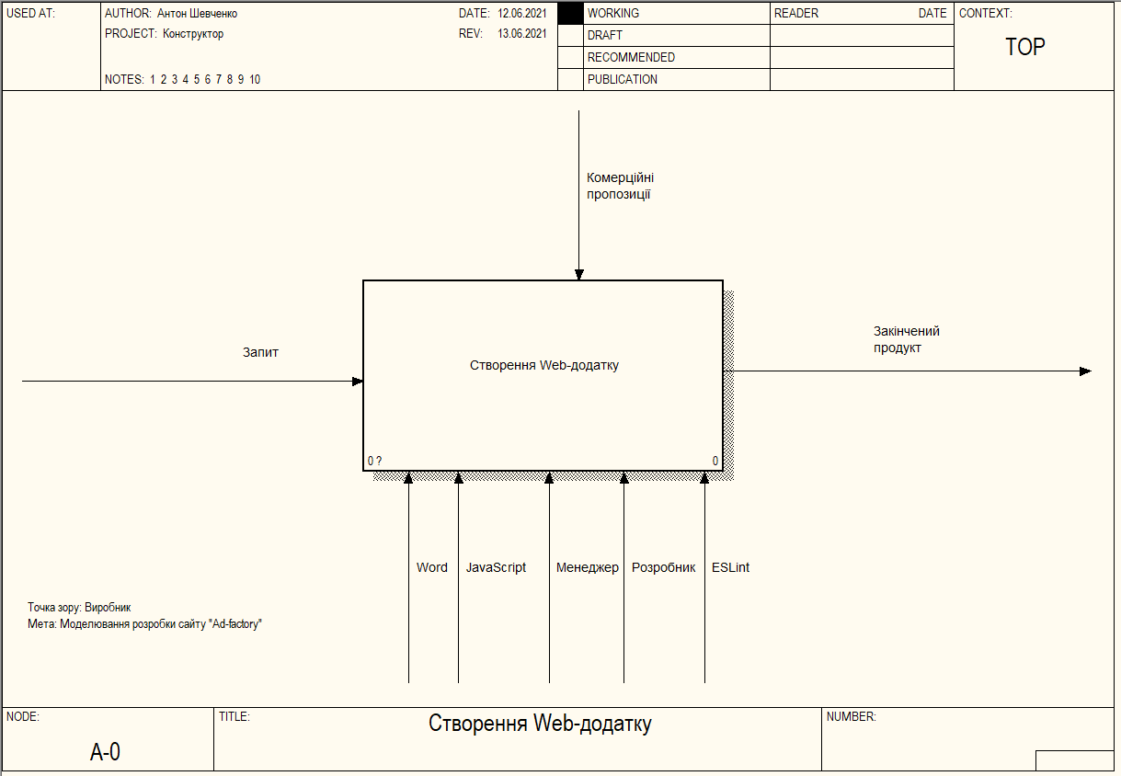
Рисунок 2.2 Вікно контекстної діаграми

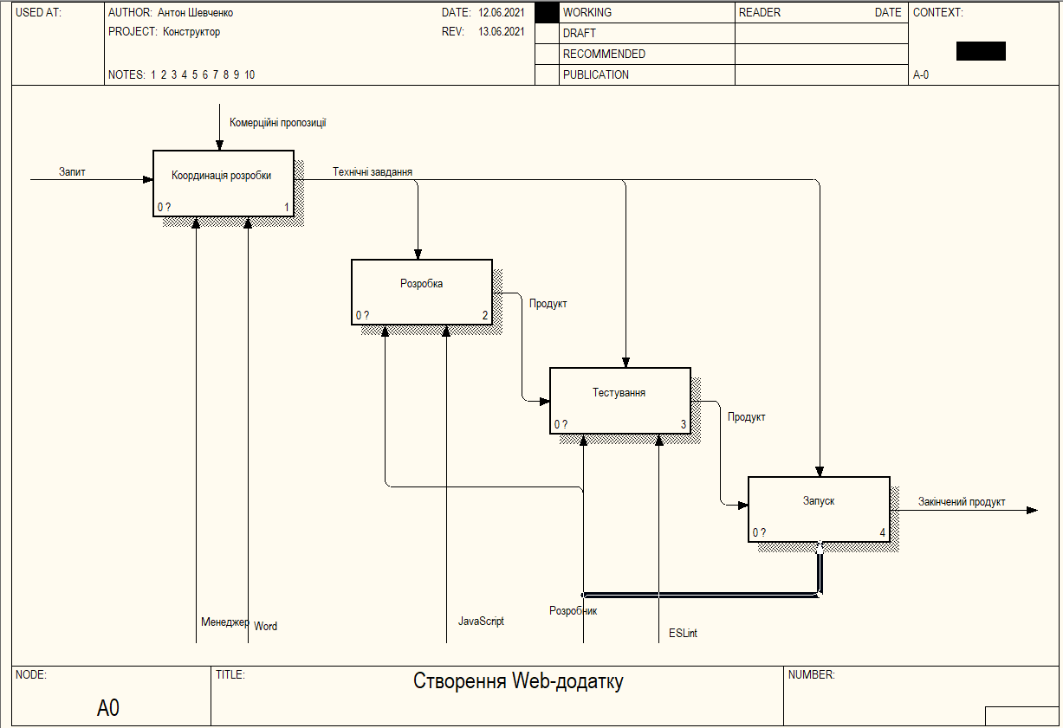
Рисунок 2.3 Декомпозиційна діаграма
Таблиця 2.1 Глосарій термінів та ключових слів контекстної діаграми
Ім’я стрілки | Визначення стрілки | Тип стрілки
Запит | Запит на окремі функції та виправлення недоліків сайтів | input
Комерційні пропозиції | Пропозиції щодо створення сайту від замовників | control
Менеджер | Людина що керує зв’язком між замовником і виконавцями проекту | mechanism
Закінчений продукт | Створений сайт який відпущено в роботу замовнику | output
JavaScript | Основна мова програмування для створення модулю

Продовження таблиці 2.1
ESLint | ПЗ для тестування коду
Word | Текстовий редактор та агрегатор

Таблиця 2.2 Глосарій термінів та ключових слів декомпозиційної діаграми
Ім’я роботи | Визначення
Координація розробки | Поставлення задачі та встановлення правил розробки наданих замовником
Розробка | Створення проекту
Тестування | Виявлення помилок та їх виправлення
Запуск | Здача проекту замовнику

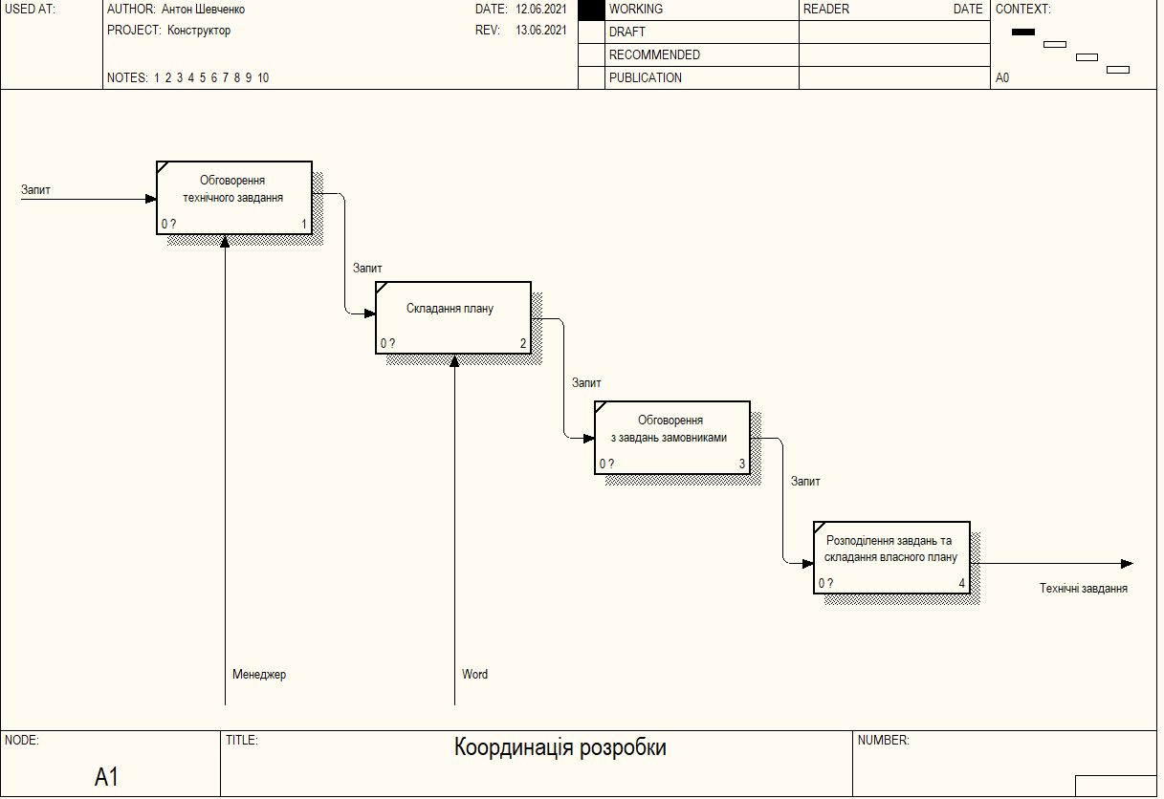
Рисунок 2.4 Декомпозиція координації розробки
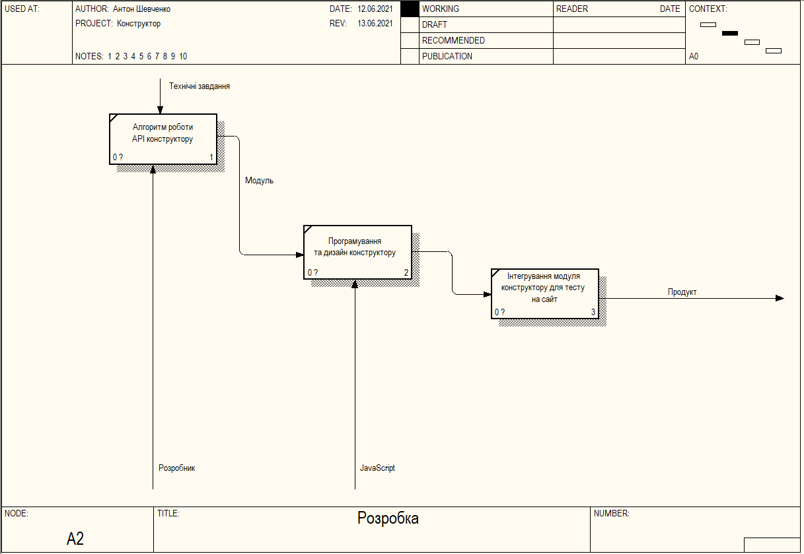
Рисунок 2.5 Декомпозиція процесу розробки
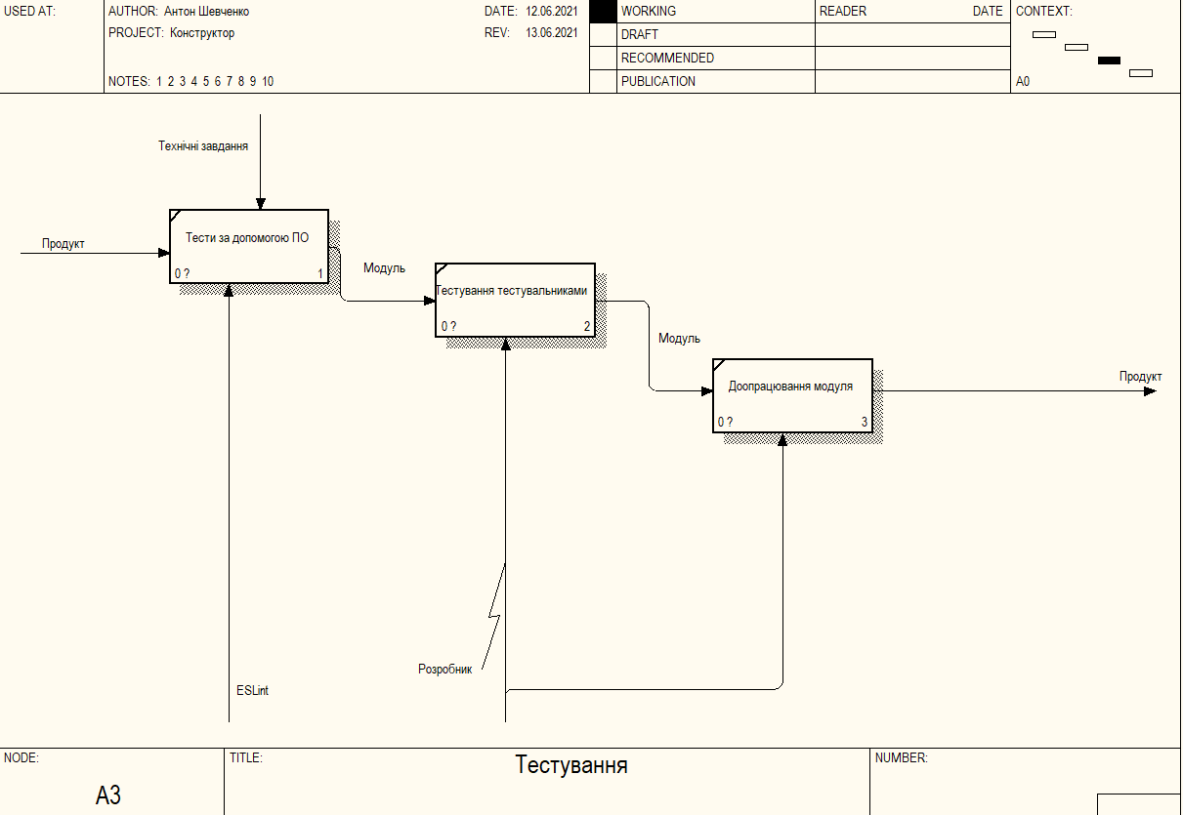
Рисунок 2.6 Декомпозиція процесу тестування
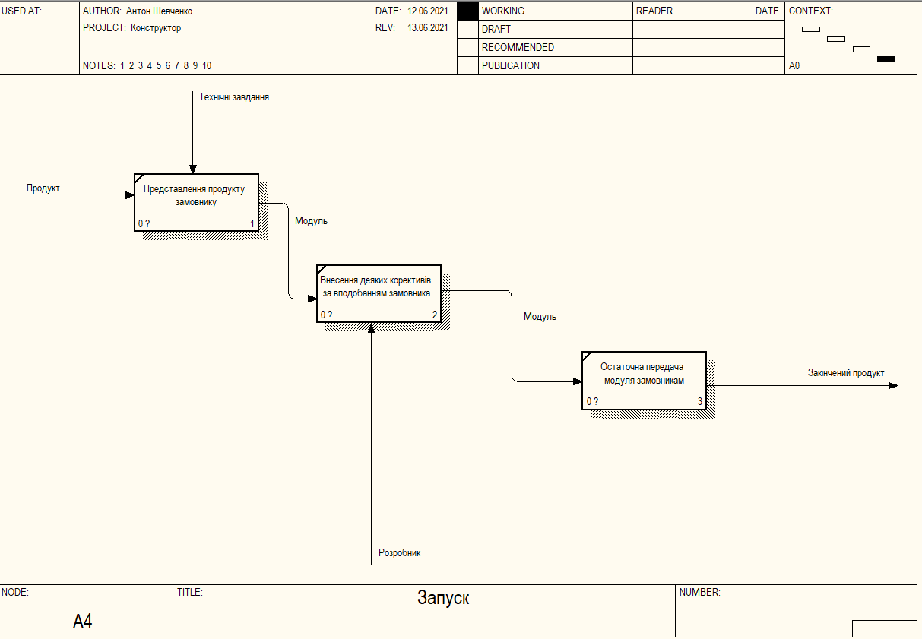
Рисунок 2.7 Декомпозиція процесу запуску
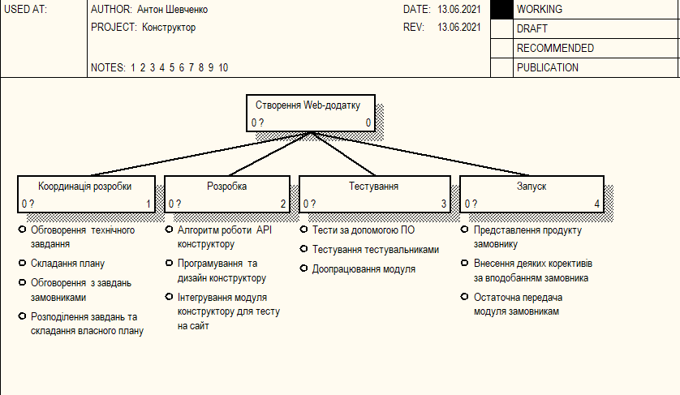
Рисунок 2.8 Дерево моделі
Створення діаграм та їх декомпозиція необхідний етап при плануванні будь-якого проекту з вироблення будь-чого, особливо при створенні програмного забезпечення.

2.3 Метод розробки

Метод розробки складається з декількох етапів:
- Аналіз середовища інтеграції.
- Аналіз можливостей плагінів які знаходяться у загальному доступі.
- Вибір плагіну який має найбільше інструментів, які підходять для вирішення поставленої замовником задачі.
- Створення концепції додатку та узгодження його вигляду з замовником.
- Початок розробки.
- Кінець розробки та узгодження кінцевого результату.

2.4 Аналіз середовища інтеграції

В даному випадку середовище інтеграції являє собою існуючий сайт замовника.
Виходячи з вище сказаного аналіз середовища поділяється на такі частини:
- Визначення методу розробки сайту та його актуальності на даний час.
- Тривалість можливої підтримки проекту.
Розробка сайту може бути виконана у два основні шляхи які в свою чергу залежать від сучасних тенденцій розробки та цілі використання кінцевого продукту. У даному випадку використаний метод поєднує в собі простоту з боку серверної та клієнтської частин, це означає що замовник не розраховує на великий потік людей які можуть одночасно знаходитися на сайті. Тому при роботі сайту було використано просте рішення на WordPress та jQuery без компілятора та інтерпретатора JavaScript коду. Завдяки такому методу розробки клієнт-замовник може розраховувати на довготривалу та легку підтримку свого проекту.

2.5 Аналіз можливостей плагінів у загальному доступі

Плагіни у загальному доступі, інакше кажучи Open Source проекти – це плагіни розробники яких використовують модель “кожен розробник може зробити свій внесок”. Така модель дозволяє витратити на розробку самого плагіну в рази менше ресурсів та збирати свіжі ідеї розробників з усього світу на протязі усього життя плагіну, проте вона має і свої мінуси такі як:
- Непередбачуваність (може бути як успішний та популярний так и навпаки).
- Нестабільність
Ці недоліки в основному належать молодим проектам які по тим або іншим причинам не знайшли своє місце у людських серцях. Через це ми шукаємо потрібні нам плагіни та потрібні нам функції по принципу найпопулярніші спочатку та по спадаючій вниз.

2.5.1 Вибір плагіну

У даному випадку вибір припав на Fabric.js через те що він включає в себе потрібний набір інструментів які найкраще підходять для вирішення поставленої задачі. Так як сайт не має JavaScript компілятора - метод реалізації цього плагіну дозволяє інтегрувати його в даний сайт без особливих проблем, як могло бути з іншими більш актуальними плагінами які не мають такого функціоналу та потребують використання компіляторів таких як Grunt, Gulp, Webpack або Babel, також він дає можливість в подальшому додавати нові функції. Остання версія EcmaScript ES6 пропонує багато потужних концепцій, хоча його підтримка доступна не скрізь. Таким поширеним способом його використання було б перевести його в код ES5.
Babel був створений Себастьяном Маккензієном, розробником JS у Facebook у 2014 році. Спочатку він називався 6to5, але пізніше був перейменований у Babel. Babel – це бібліотека, і вона здебільшого використовується для перетворення між версією коду ECMAScript після 2015 року у зворотний сумісний код, щоб він безперебійно працював у поточних та старих браузерах чи середовищах.

2.6 Створення концепції додатку

Концепція додатку – це теоретичне представлення роботи модуля, та складання макету його вигляду
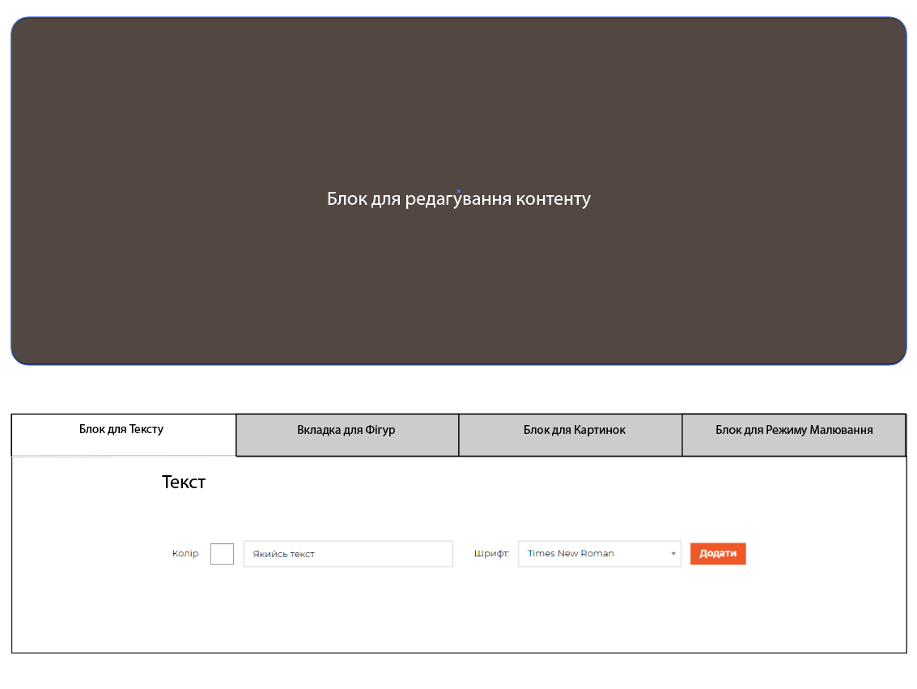
Рисунок.3.1 Концептуальне бачення продукту

РОЗДІЛ 3
РОЗРОБКА АПАРАТНО-ПРОГРАМНОГО ЗАСОБУ WEB-СЕРВІСУ МАКЕТУВАННЯ ПОЛІГРАФІЧНОЇ ПРОДУКЦІЇ

3.1 Початок розробки

Розпочати розробку продукту слід зі складання плану, така практика дозволяє орієнтуватися у процесі виконання задачі та розділити основну ціль на блоки. План розробки підходить як для команди розробників так і для однієї людини, в обох випадках такий підхід дозволяє підвищити продуктивність розробки прямопропорційно масштабу проекту та не плутати задачі між членами команди.
У даному випадку план виглядає наступним чином:
- Орієнтуючись на загальний стиль написання сайту, написати скелет для редактору та відокремити його у файл з відповідною назвою.
- Стилізувати модуль згідно з дизайном.
- Написання окремих частин JavaScript коду для інструментів та елементів керування редактором:
- вкладка для тексту;
- вкладка для фігур;
- вкладка для картинок;
- вкладка для режиму малювання з різними стилями пензлів.
- Провести тестування кожної з функціональних частин коду.
- Представлення чорнового варіанту продукту замовнику та внесення поправок якщо такі виникають.
- Підготовка до інтеграції модуля на діючий сайт:
- Створення в панелі адміністрування відповідних полів для додавання та переміщення модуля на будь-якій сторінці.
- Підключення в головному файлі, файлів зі скриптами основного плагіну та продукту.
- Перенесення стилів модуля у відповідний окремий файл стилів.
- Перевірка роботи кінцевого продукту на діючому сайті.
Хорошим тоном написання будь чого в програмуванні вважається розподіл коду на так звані частини, вони можуть міститися в окремих файлах або в окремих функціях. Для написання редактора був створений окремий файл fabric-editor.js у якому зберігаються функції та виклики потрібних нам об’єктів з батьківського файлу плагіна. Виходячи з того, що функції елементів керування мають не великий розмір, то їх можна помістити в один файл, розділивши коментарями – це завадить плутаниці в коді у разі подальшого розширення функціоналу та підтримці сайту загалом. Для коректної роботи плагіну у даному випадку потрібно підключити кожен файл до загального файлу functions.php, в якому ядро WordPress зможе їх відстежити.
Сам редактор являє собою набір елементів для керування та полотно на якому можна змінювати розмір елементів, їх позицію відносно один одного, видаляти та переміщувати об’єкти по шарам.
Вкладка для елементу “Текст” – представляє набір полів для вводу користувачем:
- Вибір кольору.
- Поле для вводу тексту.
- Вибір стилю шрифта.
- Кнопку додати.
Реалізація функціоналу інструмента у вигляді коду та блок схеми:
Початок
Отримання даних
Дані введено
Присвоювання значень змінним
Обробка змінних
Вивід тексту на екран
Кінець
Ні
Так
Рисунок 3.2 Блок-схема роботи частини коду
// Створення Тексту на основі данних з полів
var userTextColor = $('#user-text-color');
var userText = $('#user-text');
var userButton = $('#text');
var text;
userButton.on('click', function (e) {
e.preventDefault;
text = new fabric.Textbox(userText.val(), {
fontsize: 20,
left: canvas.getWidth() / 2,
top: canvas.getHeight() / 2,
originY: 'center',
originX: 'center',
fill: userTextColor.val(),
fontFamily: $('#font-family option:selected').val()
});
canvas.add(text);
});

Рисунок 3.3 Вигляд вкладки для тексту

Вкладка для фігур – представляє набір полів для трьох стандартних фігур, таких як: квадрат, трикутник, еліпс; та однієї фігури довільної форми. Набір полів:
- Вибір кольору.
- Кнопка додати.
Реалізація функціоналу інструмента у вигляді коду та блок-схеми:
Початок
Отримання даних
Дані введено
Присвоювання значень змінним
Обробка змінних
Вивід фігури на екран
Кінець
Ні
Так
Рисунок 3.4 Блок-схема роботи частини коду

// Створення Квадрату на основі данних з полів
var userColorRectangle = $('#user-color-rectangle');
var userRectangle = $('#rectangle');
userRectangle.on('click', function (e) {
e.preventDefault;
var rect = new fabric.Rect({
fill: userColorRectangle.val(),
left: canvas.getWidth() / 2,
top: canvas.getHeight() / 2,
originY: 'center',
originX: 'center',
width: 50,
height: 50
});
canvas.add(rect);
});
// Створення Еліпсу на основі данних з полів
var userColorCircle = $('#user-color-circle');
var userCircle = $('#circle');
userCircle.on('click', function (e) {
e.preventDefault;
var circle = new fabric.Circle({
fill: userColorCircle.val(),
left: canvas.getWidth() / 2,
top: canvas.getHeight() / 2,
originY: 'center',
originX: 'center',
radius: 25
});
canvas.add(circle);
});
// Створення Трикутника на основі данних з полів
var userColorTriangle = $('#user-color-triangle');
var userTriangle = $('#triangle');
userTriangle.on('click', function (e) {
e.preventDefault;
var triangle = new fabric.Triangle({
fill: userColorTriangle.val(),
left: canvas.getWidth() / 2,
top: canvas.getHeight() / 2,
originY: 'center',
originX: 'center',
width: 50,
height: 50
});
canvas.add(triangle);
});

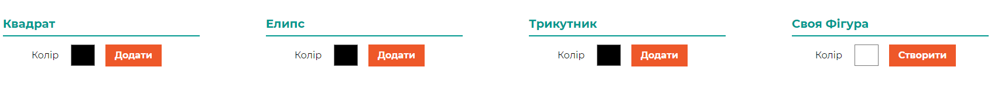
Рисунок 3.5 Вигляд вкладки для фігур
Вкладка для картинок – представляє собою кнопку для завантаження файлу
Реалізація функціоналу інструмента у вигляді коду та блок-схеми:
Початок
Обробка картинки

Вивід картинки на екран
Кінець
Ні
Так
Завантаження картинки користувачем
Маємо картинку?
Рисунок 3.6 Блок-схема роботи частини коду

// Створення можливості додавання картинки
var imageLoader = document.getElementById('imageLoader');
imageLoader.addEventListener('change', handleImage, false);
function handleImage(e) {
var reader = new FileReader();
reader.onload = function (event) {
var img = new Image();
img.onload = function () {
var imgInstance = new fabric.Image(img, {
scaleX: 0.2,
scaleY: 0.2
})
canvas.add(imgInstance);
}
img.src = event.target.result;
}
reader.readAsDataURL(e.target.files[0]);
}

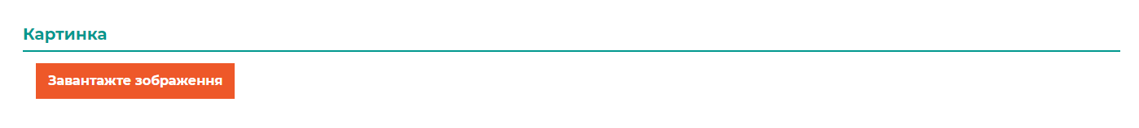
Рисунок 3.7 Вигляд вкладки для завантаження картинок

Вкладка для вільного малювання – представляє набір інструментів які можуть знадобитися для малювання:
- Вибір пензля.
- Вибір ширини пензля.
- Вибір кольору для пензля.
- Вибір кольору для тіні від пензля.
- Вибір ширини тіні пензля.
- Вибір відступу від пензля до тіні.
- Кнопку вкл/викл.
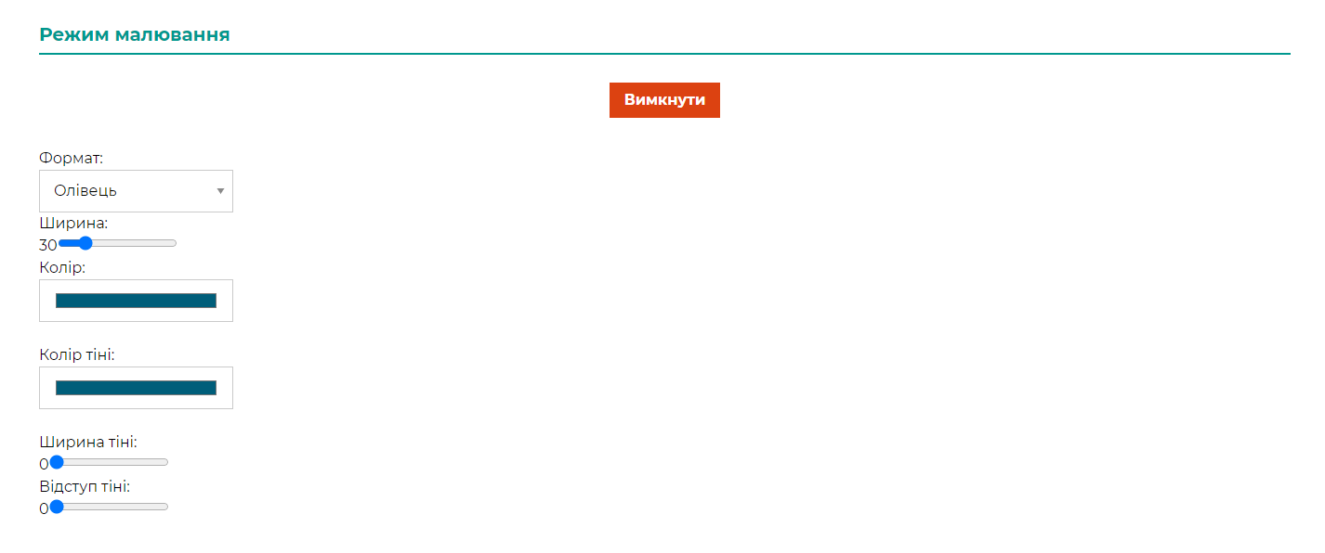
Рисунок 3.8 Вигляд вкладки з режимом вільного малювання
Реалізація функціоналу інструмента у вигляді коду:
// Режим Вільного малювання на основі данних з полів
function freeDraw() {
var $ = function(id){return document.getElementById(id)};
canvas.isDrawingMode = false;
var drawingModeEl = $('drawing-mode'),
drawingOptionsEl = $('drawing-mode-options'),
drawingColorEl = $('drawing-color'),
drawingShadowColorEl = $('drawing-shadow-color'),
drawingLineWidthEl = $('drawing-line-width'),
drawingShadowWidth = $('drawing-shadow-width'),
drawingShadowOffset = $('drawing-shadow-offset'),
clearEl = $('clear-canvas');
clearEl.onclick = function() { canvas.clear() };
drawingOptionsEl.style.display = 'none';
drawingModeEl.onclick = function() {
canvas.isDrawingMode = !canvas.isDrawingMode;
if (canvas.isDrawingMode) {
drawingModeEl.innerHTML = 'Вимкнути';
drawingOptionsEl.style.display = '';
}
else {
drawingModeEl.innerHTML = 'Увімкнути';
drawingOptionsEl.style.display = 'none';
}
};
if (fabric.PatternBrush) {
var vLinePatternBrush = new fabric.PatternBrush(canvas);
vLinePatternBrush.getPatternSrc = function() {
var patternCanvas = fabric.document.createElement('canvas');
patternCanvas.width = patternCanvas.height = 10;
var ctx = patternCanvas.getContext('2d');
ctx.strokeStyle = this.color;
ctx.lineWidth = 5;
ctx.beginPath();
ctx.moveTo(0, 5);
ctx.lineTo(10, 5);
ctx.closePath();
ctx.stroke();
return patternCanvas;
};
var hLinePatternBrush = new fabric.PatternBrush(canvas);
hLinePatternBrush.getPatternSrc = function() {
var patternCanvas = fabric.document.createElement('canvas');
patternCanvas.width = patternCanvas.height = 10;
var ctx = patternCanvas.getContext('2d');
ctx.strokeStyle = this.color;
ctx.lineWidth = 5;
ctx.beginPath();
ctx.moveTo(5, 0);
ctx.lineTo(5, 10);
ctx.closePath();
ctx.stroke();
return patternCanvas;
};
var squarePatternBrush = new fabric.PatternBrush(canvas);
squarePatternBrush.getPatternSrc = function() {
var squareWidth = 10, squareDistance = 2;
var patternCanvas = fabric.document.createElement('canvas');
patternCanvas.width = patternCanvas.height = squareWidth + squareDistance;
var ctx = patternCanvas.getContext('2d');
ctx.fillStyle = this.color;
ctx.fillRect(0, 0, squareWidth, squareWidth);
return patternCanvas;
};
}
$('drawing-mode-selector').onchange = function() {
if (this.value === 'Горизонтальна лінія') {
canvas.freeDrawingBrush = vLinePatternBrush;
}
else if (this.value === 'Вертикальна лінія') {
canvas.freeDrawingBrush = hLinePatternBrush;
}
else if (this.value === 'Квадрат') {
canvas.freeDrawingBrush = squarePatternBrush;
}
else {
canvas.freeDrawingBrush = new fabric[this.value + 'Brush'](canvas);
}
if (canvas.freeDrawingBrush) {
var brush = canvas.freeDrawingBrush;
brush.color = drawingColorEl.value;
if (brush.getPatternSrc) {
brush.source = brush.getPatternSrc.call(brush);
}
brush.width = parseInt(drawingLineWidthEl.value, 10) || 1;
brush.shadow = new fabric.Shadow({
blur: parseInt(drawingShadowWidth.value, 10) || 0,
offsetX: 0,
offsetY: 0,
affectStroke: true,
color: drawingShadowColorEl.value,
});
}
};
drawingColorEl.onchange = function() {
var brush = canvas.freeDrawingBrush;
brush.color = this.value;
if (brush.getPatternSrc) {
brush.source = brush.getPatternSrc.call(brush);
}
};
drawingShadowColorEl.onchange = function() {
canvas.freeDrawingBrush.shadow.color = this.value;
};
drawingLineWidthEl.onchange = function() {
canvas.freeDrawingBrush.width = parseInt(this.value, 10) || 1;
this.previousSibling.innerHTML = this.value;
};
drawingShadowWidth.onchange = function() {
canvas.freeDrawingBrush.shadow.blur = parseInt(this.value, 10) || 0;
this.previousSibling.innerHTML = this.value;
};
drawingShadowOffset.onchange = function() {
canvas.freeDrawingBrush.shadow.offsetX = parseInt(this.value, 10) || 0;
canvas.freeDrawingBrush.shadow.offsetY = parseInt(this.value, 10) || 0;
this.previousSibling.innerHTML = this.value;
};
if (canvas.freeDrawingBrush) {
canvas.freeDrawingBrush.color = drawingColorEl.value;
canvas.freeDrawingBrush.source = canvas.freeDrawingBrush.getPatternSrc.call(this);
canvas.freeDrawingBrush.width = parseInt(drawingLineWidthEl.value, 10) || 1;
canvas.freeDrawingBrush.shadow = new fabric.Shadow({
blur: parseInt(drawingShadowWidth.value, 10) || 0,
offsetX: 0,
offsetY: 0,
affectStroke: true,
color: drawingShadowColorEl.value,
});
}
}
Для повноцінного користування об’єктами редактор потребує додаткових елементів керування таких як видалення об’єкта та зміна шарів.
Видалення об’єкту реалізоване через заміну одного з стандартних елементів керування – «розтягування по діагоналі» до будь-якого активного об’єкту на кнопку видалення яка має вигляд квадрата з «Х»
Реалізація у вигляді коду:
// Додавання кнопки Видалення елементу
function addDeleteBtn(x, y) {
$(".deleteBtn").remove();
var btnLeft = x - 10;
var btnTop = y - 10;
var deleteBtn = '<div class="deleteBtn" style="position:absolute;top:' + btnTop + 'px;left:' + btnLeft + 'px;cursor:pointer;width:20px;height:20px;"> </div>';
$(".canvas-container").append(deleteBtn);
}
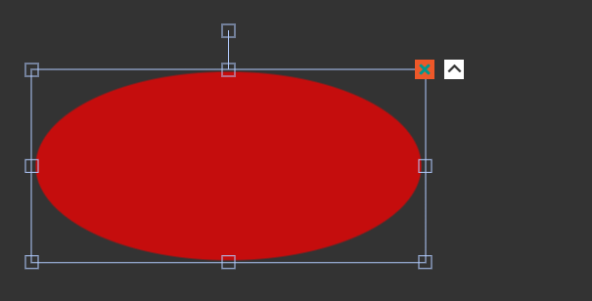
Рисунок 3.9 Кнопка видалення елементу
Зміна шару об’єкту реалізована через додавання кнопки зміни шару до будь-якого активного об’єкту яка має вигляд квадрата з «˄»
Реалізація у вигляді коду:
// Додавання кнопки Зміни шару елементу
function elIndex(x, y) {
var btnLeft = x + 20;
var btnTop = y - 10;
var changeIndex = '<button class="elIndex" style="position:absolute;top:' + btnTop + 'px;left:' + btnLeft + 'px;cursor:pointer;"></button>';
$(".canvas-container").append(changeIndex);
}
function getIndex() {
var activeObj = canvas.getActiveObject();
activeObj && canvas.bringToFront(activeObj).discardActiveObject(activeObj).renderAll();
}

Рисунок 3.10 Кнопка зміни шару елемента
Створення в панелі адміністрування відповідних полів відбувається за допомогою раніше встановленого на сайті плагіну для додавання вільних полів які використовуються для більш гнучкого створення сайтів та зручного керування контентом зі сторони замовника. У даному випадку поля виглядають так:
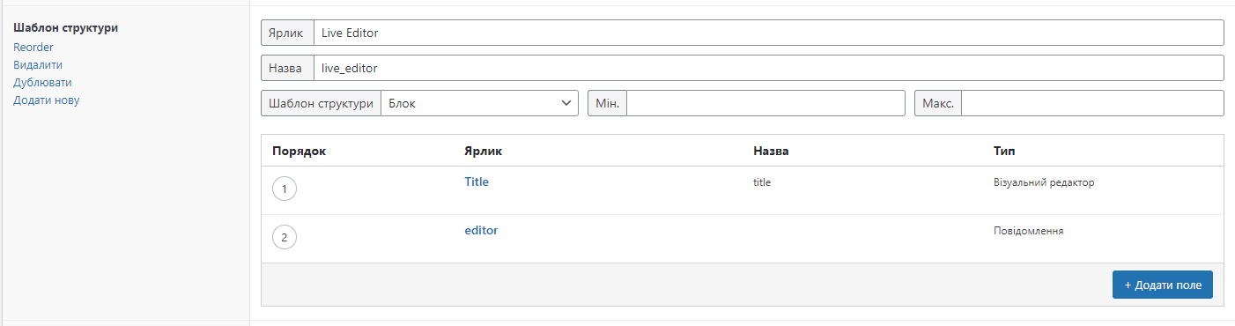
Рисунок 3.11 Вигляд полів у панелі адміністрування.
Також для роботи редактора потрібно провести деякі маніпуляції з основними файлами сайту, підключення файлів JavaScript у основному файлі:
wp_enqueue_script( 'fabric', get_template_directory_uri() . '/assets/js/plugins/fabric.min.js', null, null, true );
wp_enqueue_script( 'fabric-editor', get_template_directory_uri() . '/assets/js/fabric-editor.js', null, null, true );

Таблиця 3.1 Файли редактора
Fabric.min.js | Батьківський файл який містить основні функції для роботи плагіна
Fabric-editor.js | Файл який містить функції елементів керування редактором та виклики функцій з батьківського файлу
Flexible-live_editor.php | Файл створений для розміщення в ньому скелету редактора
Готовий редактор поміщений на сторінку має такий вигляд Рисунок 3.12.
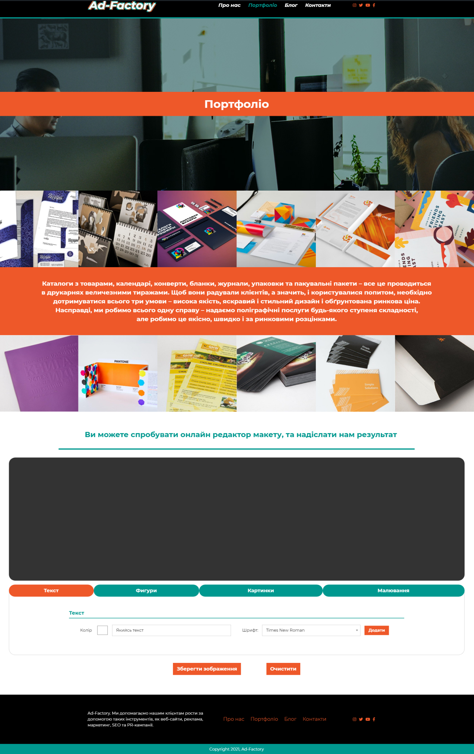
Рисунок 3.12 Вигляд готового модуля редактора на сторінці

РОЗДІЛ 4
ТЕСТУВАННЯ

4.1 Вибір виду тестування

Тестування – заключний етап розробки програмних модулів, що відіграє важливу роль у процесі створення якісного програмного забезпечення. Техніка тестування включає як процес пошуку помилок або інших дефектів, так і випробування програмних складових з метою оцінки. Оскільки число можливих тестів навіть для нескладних програмних компонент практично нескінченне, тому стратегія тестування полягає в тому, щоб провести всі можливі тести з урахуванням наявного часу та ресурсів. Тестування ПЗ поділяється на велику кількість видів та класифікується за багатьма ознаками. Для тестування розроблених модулів скористаємося ручним тестуванням, застосовуючи як негативний, так й позитивний підхід.

4.2 Тест-план

Для проведення тестування треба скласти спеціальний тест-план з усіма необхідними функціями, що будуть протестовані. Набір функцій було отримано від замовника на початку проектування.
Необхідні функції, які повинні бути протестовані за тест-планом тестування модуля конструктору:
- Створення нового полотна
- Створення основних фігур – коло, трикутник, еліпс та довільна фігура
- Редагування фігур, зміна розміру
- Зміна кольору об’єктів
- Групування об’єктів для одночасного редагування
- Видалення фігур
- Система шарів для друг на друга
- Вставка картинки та редагування
- Введення тексту
- Редагування тексту – зміна кольору та сімейства шрифтів
- Малювання
Розробимо тест-кейси, які необхідно перевірити
Таблиця 4.1 – Тест-кейси для модуля з редактором

Опис |  |  | Перевірка можливості створення об’єкта
Передумови |  |  | Завантажена сторінка «Портфоліо»
№ | Дія |  |  |  | Очікуваний результат
1 | Обрати колір |  |  |  | Зміна кольору в полі
2 | Натиснути лівою кнопкою на  посилання «Додати» |  |  |  | В області редактора з’явиться фігура
Опис |  |  | Перевірка зміни шарів
Передумови |  |  | Завантажена сторінка «Портфоліо»
№ | Дія |  |  |  | Очікуваний результат
1 | Натиснути лівою кнопкою  посилання «˄» |  |  | на | Фігура стає на шар вище
Опис |  | Перевірка можливості видалення фігури
Передумови |  | Завантажена сторінка «Портфоліо»
№ |  | Дія |  |  |  | Очікуваний результат

Продовження таблиці 4.1
1 | Натиснути лівою кнопкою на посилання «Х» | Обрана фігура видаляється з області редактора
Опис | Перевірка можливості додавання картинки
Передумови | Завантажена сторінка «Портфоліо»
№ | Дія | Очікуваний результат
1 | Натиснути лівою кнопкою на  посилання «Завантажте зображення» | З’являється в області редактора
Опис | Перевірка додання тексту
Передумови | Завантажена сторінка «Портфоліо»
№ | Дія | Очікуваний результат
1 | Обрати колір | Зміна кольору в полі
2 | Ввести текст | Зміна тексту в полі
3 | Обрати шрифт | Зміна шрифту в полі
4 | Натиснути лівою кнопкою на  посилання «Додати» | З'являється текст в області редактора
Опис | Перевірка режиму вільного малювання
Передумови | Завантажена сторінка «Портфоліо»
№ | Дія | Очікуваний результат
1 | Натиснути лівою кнопкою  на  посилання «Увімкнути» | Увімкнення режиму малювання

2 | Натиснути лівою кнопкою  на  посилання «Вимкнути» | Вимкнення режиму малювання
Продовження таблиці 4.1

Замовник зробив уточнення, що модуль повинен підключатися на будь-якій сторінці реалізація цього процесу можна виконати таким чином:
- Перейти у налаштування сторінок та вибрати потрібну, наприклад – “Портфоліо”.
- Перейти до самого низу панелі, да додати Live editor через контекстне меню.
- Заповнити титул для описання.
- Перетягнути блок за напис та розмістити його у потрібному місці.
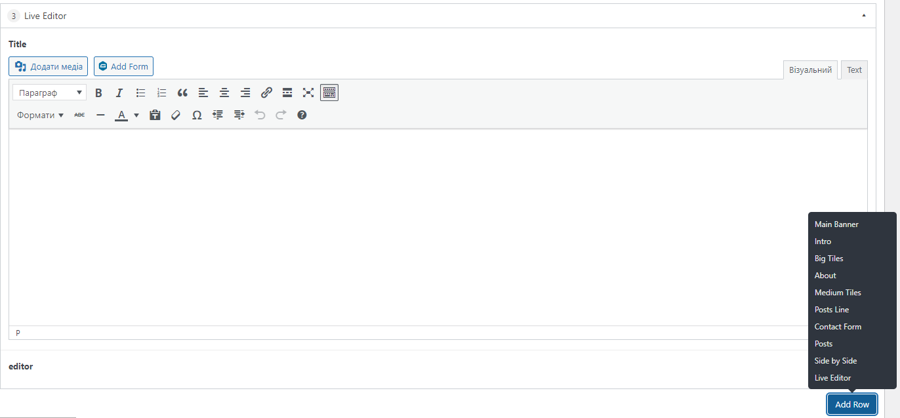
Рисунок 4.1 Додання модулю до сторінки

4.3 Введення в експлуатацію

Після того, як веб-сервіс буде готовий до розгортання, його можна розгорнути, завантаживши файли і структуру каталогів системи до каталогу теми сайту.

ВИСНОВКИ

Мета дипломної роботи полягала в розробці модуля «Веб-сервіс макетування поліграфічної продукції» редактора поліграфічної продукції вбудованого у веб-сайт. Також було розроблено допоміжний модуль, який дає можливість розмістити його незалежно від назви сторінки.
Розроблений програмний модуль «Веб-сервіс макетування поліграфічної продукції» дозволяє створювати макети поліграфічної продукції. В модулі передбачене додавання, редагування і видалення об’єктів незалежно від типу, а також можливості для завантаження та друкування створених зображень.
Допоміжний модуль дає можливість створювати та розміщувати модуль між секціями на сторінці сайту, що дає більше гнучкості у редагуванні.

СПИСОК ВИКОРИСТАНИХ ДЖЕРЕЛ

- JavaScript: The Good Parts - Douglas Crockford / "O'Reilly Media, Inc.", 8 трав. 2008 р. - 172 стор.
- “Eloquent JavaScript: A Modern Introduction to Programming” by Marijn Haverbeke / No Starch Press, 2011 - 224 стор.
- “Effective JavaScript: 68 Specific Ways to Harness the Power of JavaScript” by David Herman / Addison-Wesley, 26 лист. 2012 р. - 240 стоp.
- CSS: The Definitive Guide: Visual Presentation for the Web Eric A. Meyer, Estelle Weyl / O'Reilly, 2017 - 1057 стор.
- Query in Action, Third Edition, Bear Bibeault, Yehuda Katz, Aurelio De Rosa
Manning Publications, 19 вер. 2015 р. - 504 стор.
- Інженерія систем і програмних засобів. Вимоги до якості систем і програмних засобів та її оцінювання. Моделі якості системи та програмних засобів (ІЗО 25010:2016): ДСТУ ІЗО 25010:2016. – [Чинний від 2018-01-01]. – К.: Держспоживстандарт України, 2016. – Режим доступу: http://online.budstandart.com
- Державна уніфікована система документації. Уніфікована система організаційно-розпорядчої документації. Вимоги до оформлювання документів: ДСТУ 4163-2203. – [Чинний від 2003-04-03]. – К.: Держспоживстандарт України, 2016. – Режим доступу: http://www.vru.gov.ua/content/file/Doc_007.pdf
- Про затвердження Державної програми «Інформаційні та комунікаційні технології в освіті і науці» на 2006-2010 роки. Постанова Кабінету Міністрів України № 1153 від 07.12.05 [Електронний ресурс]. – 2005. – Режим доступу: http://zakon2.rada.gov.ua/laws/show/1153-2005-п.

- Онлайн посібник з Javascript [Електронний ресурс]: [Веб-сайт]. –Електронні дані. – Режим доступу: https://developer.mozilla.org/en-US/docs/Web/JavaScript/Reference/Global_Objects/Object
- Foundation for Sites [Електронний ресурс]: [Веб-сайт]. – Електронні дані. – Режим доступу: https://get.foundation/sites/docs/
- Fabric.js ActiveSelection [Електронний ресурс]: [Веб-сайт]. – Електронні дані. – Режим доступу: http://fabricjs.com/docs/fabric.ActiveSelection.html
- Fabric.js Image [Електронний ресурс]: [Веб-сайт]. – Електронні дані. – Режим доступу: http://fabricjs.com/docs/fabric.Image.html
- Fabric.js Polygon [Електронний ресурс]: [Веб-сайт]. – Електронні дані. – Режим доступу: http://fabricjs.com/docs/fabric.Polygon.html
- Fabric.js Object [Електронний ресурс]: [Веб-сайт]. – Електронні дані. – Режим доступу: http://fabricjs.com/docs/fabric.Object.html
- HTMLCanvasElement.toDataURL [Електронний ресурс]: [Веб-сайт]. – Електронні дані. – Режим доступу: https://developer.mozilla.org/en-US/docs/Web/API/HTMLCanvasElement/toDataURL
- Sass Structure [Електронний ресурс]: [Веб-сайт]. – Електронні дані. – Режим доступу: https://sass-lang.com/documentation/syntax/structure
- Sass Parsing [Електронний ресурс]: [Веб-сайт]. – Електронні дані. – Режим доступу: https://sass-lang.com/documentation/syntax/parsing
- CSS [Електронний ресурс]: [Веб-сайт]. – Електронні дані. – Режим доступу: https://developer.mozilla.org/en-US/docs/Web/CSS
- Canvas [Електронний ресурс]: [Веб-сайт]. – Електронні дані. – Режим доступу: https://developer.mozilla.org/en-US/docs/Web/API/Canvas_API
- Canvas Rendering [Електронний ресурс]: [Веб-сайт]. – Електронні дані. – Режим доступу: https://developer.mozilla.org/en-US/docs/Web/API/CanvasRenderingContext2D

- Canvas Pattern [Електронний ресурс]: [Веб-сайт]. – Електронні дані. – Режим доступу: https://developer.mozilla.org/en-US/docs/Web/API/CanvasPattern
- jQuery Events [Електронний ресурс]: [Веб-сайт]. – Електронні дані. – Режим доступу: https://api.jquery.com/category/events/
- jQuery Manipulations [Електронний ресурс]: [Веб-сайт]. – Електронні дані. – Режим доступу: https://api.jquery.com/category/manipulation/

ДОДАТОК А
ВИХІДНИЙ КОД ОСНОВНИХ КОМПОНЕНТІВ

// Розмітка редактора
<section class="live-editor">
<div class="grid-x">
<?php if ($title = get_sub_field('title')): ?>
<div class="cell">
<div class="section-title">
<?php echo $title; ?>
</div>
</div>
<?php endif; ?>
<div class="cell">
<div class="editor-wrapper flex-container align-center-middle">
<canvas id="c" class="main-canvas"></canvas>
</div>
</div>
<div class="cell">
<div id="tabs">
<!-- Кнопки -->
<ul class="tabs-nav">
<li><a href="#tab-1">Текст</a></li>
<li><a href="#tab-2">Фигури</a></li>
<li><a href="#tab-3">Картинки</a></li>
<li><a href="#tab-4">Малювання</a></li>
</ul>
<!-- Контент -->
<div class="tabs-items">
<div class="tabs-item" id="tab-1">
<strong>Текст</strong>
<div class="user-area">
<div class="add-text">
<div class="text-inputs">
<div class="inputs">
<input type="color" id="user-text-color" name="user-text-color" value="#ffffff">
</div>
<input type="text" id="user-text" name="user-text" value="Якийсь текст">
</div>
<div class="controls">
<p>
Шрифт:
</p>
<select id="font-family">
<option value="Times New Roman">Times New Roman</option>
<option value="Pacifico">Pacifico</option>
<option value="Amatic SC">Amatic SC</option>
<option value="Caveat">Caveat</option>
<option value="DotGothic16">DotGothic16</option>
<option value="Jura">Jura</option>
<option value="Marck Script">Marck Script</option>
<option value="Roboto">Roboto</option>
<option value="Oswald">Oswald</option>
<option value="Play">Play</option>
<option value="Press Start 2P">Press Start 2P</option>
<option value="Rubik Mono One">Rubik Mono One</option>
<option value="Montserrat">Montserrat</option>
</select>
<button id="text">Додати</button>
</div>
</div>
</div>
</div>
<div class="tabs-item" id="tab-2">
<div class="figure-item">
<strong>Квадрат</strong>
<div class="figure">
<input type="color" id="user-color-rectangle" name="user-rectangle" value="#000000">
<button id="rectangle">Додати</button>
</div>
</div>
<div class="figure-item">
<strong>Елипс</strong>
<div class="figure">
<input type="color" id="user-color-circle" name="user-circle" value="#000000">
<button id="circle">Додати</button>
</div>
</div>
<div class="figure-item">
<strong>Трикутник</strong>
<div class="figure">
<input type="color" id="user-color-triangle" name="user-triangle" value="#000000">
<button id="triangle">Додати</button>
</div>
</div>
<div class="figure-item">
<strong>Своя Фігура</strong>
<div class="figure">
<input type="color" id="user-color-custom" value="#ffffff">
<button id="create-polygon">Створити</button>
</div>
</div>
</div>
<div class="tabs-item" id="tab-3">
<strong>Картинка</strong>
<div id="container" class="image">
<label for="imageLoader">Завантажте зображення</label>
<input type="file" id="imageLoader" name="imageLoader"/>
</div>
</div>
<div class="tabs-item" id="tab-4">
<strong>Режим малювання</strong>
<div class="button-wrapper">
<button id="drawing-mode" class="btn btn-info">Увімкнути</button>
</div>
<div class="draw-options">
<div id="drawing-mode-options" class="drawing-mode-options">
<label for="drawing-mode-selector">Формат:</label>
<select id="drawing-mode-selector">
<option value="Pencil">Олівець</option>
<option value="Circle">Коло</option>
<option value="Spray">Спрей</option>
<option value="Pattern">Патерн</option>
<option>Горизонтальна лінія</option>
<option>Вертикальна лінія</option>
<option>Квадрат</option>
</select><br>
<label for="drawing-line-width">Ширина:</label>
<span class="info">30</span><input type="range" value="30" min="0" max="150"
id="drawing-line-width"><br>
<label for="drawing-color">Колір:</label>
<input type="color" value="#005E7A" id="drawing-color"><br>
<label for="drawing-shadow-color">Колір тіні:</label>
<input type="color" value="#005E7A" id="drawing-shadow-color"><br>
<label for="drawing-shadow-width">Ширина тіні:</label>
<span class="info">0</span><input type="range" value="0" min="0" max="50"
id="drawing-shadow-width"><br>
<label for="drawing-shadow-offset">Відступ тіні:</label>
<span class="info">0</span><input type="range" value="0" min="0" max="50"
id="drawing-shadow-offset"><br>
</div>
</div>
</div>
</div>
</div>
</div>
<div class="button-wrapper">
<div class="editor-buttons">
<a id="imageSaver" class="btn btn-info" style="display: inline-block">Зберегти зображення</a>
<a id="clear-canvas" class="btn btn-info">Очистити</a>
</div>
</div>
</div>
</section>

// Функціональний jQuery код
;
(function ($) {
if ($('.live-editor').length) {
var canvas = this.__canvas = new fabric.Canvas('c', {
width: $(window).width() - 75,
height: 500,
isDrawingMode: false,
});
resizeCanvas = function () {
var winW = $(window).width(),
winH = $(window).height(),
curW = canvas.getWidth(),
curH = canvas.getHeight(),
canW = winW - 75,
canH = winH - 200;
canvas.setWidth(canW);
canvas.setHeight(canH);
canvas.renderAll();
};
$(window).resize(resizeCanvas);
// Створення Квадрату на основі данних з полів
var userColorRectangle = $('#user-color-rectangle');
var userRectangle = $('#rectangle');
userRectangle.on('click', function (e) {
e.preventDefault;
var rect = new fabric.Rect({
fill: userColorRectangle.val(),
left: canvas.getWidth() / 2,
top: canvas.getHeight() / 2,
originY: 'center',
originX: 'center',
width: 50,
height: 50
});
canvas.add(rect);
});
// Створення Еліпсу на основі данних з полів
var userColorCircle = $('#user-color-circle');
var userCircle = $('#circle');
userCircle.on('click', function (e) {
e.preventDefault;
var circle = new fabric.Circle({
fill: userColorCircle.val(),
left: canvas.getWidth() / 2,
top: canvas.getHeight() / 2,
originY: 'center',
originX: 'center',
radius: 25
});
canvas.add(circle);
});
// Створення Трикутника на основі данних з полів
var userColorTriangle = $('#user-color-triangle');
var userTriangle = $('#triangle');
userTriangle.on('click', function (e) {
e.preventDefault;
var triangle = new fabric.Triangle({
fill: userColorTriangle.val(),
left: canvas.getWidth() / 2,
top: canvas.getHeight() / 2,
originY: 'center',
originX: 'center',
width: 50,
height: 50
});
canvas.add(triangle);
});
// Створення Тексту на основі данних з полів
var userTextColor = $('#user-text-color');
var userText = $('#user-text');
var userButton = $('#text');
var text;
userButton.on('click', function (e) {
e.preventDefault;
text = new fabric.Textbox(userText.val(), {
fontsize: 20,
left: canvas.getWidth() / 2,
top: canvas.getHeight() / 2,
originY: 'center',
originX: 'center',
fill: userTextColor.val(),
fontFamily: $('#font-family option:selected').val()
});
canvas.add(text);
});
// Режим Вільного малювання на основі данних з полів
function freeDraw() {
var $ = function(id){return document.getElementById(id)};
canvas.isDrawingMode = false;
var drawingModeEl = $('drawing-mode'),
drawingOptionsEl = $('drawing-mode-options'),
drawingColorEl = $('drawing-color'),
drawingShadowColorEl = $('drawing-shadow-color'),
drawingLineWidthEl = $('drawing-line-width'),
drawingShadowWidth = $('drawing-shadow-width'),
drawingShadowOffset = $('drawing-shadow-offset'),
clearEl = $('clear-canvas');
clearEl.onclick = function() { canvas.clear() };
drawingOptionsEl.style.display = 'none';
drawingModeEl.onclick = function() {
canvas.isDrawingMode = !canvas.isDrawingMode;
if (canvas.isDrawingMode) {
drawingModeEl.innerHTML = 'Вимкнути';
drawingOptionsEl.style.display = '';
}
else {
drawingModeEl.innerHTML = 'Увімкнути';
drawingOptionsEl.style.display = 'none';
}
};
if (fabric.PatternBrush) {
var vLinePatternBrush = new fabric.PatternBrush(canvas);
vLinePatternBrush.getPatternSrc = function() {
var patternCanvas = fabric.document.createElement('canvas');
patternCanvas.width = patternCanvas.height = 10;
var ctx = patternCanvas.getContext('2d');
ctx.strokeStyle = this.color;
ctx.lineWidth = 5;
ctx.beginPath();
ctx.moveTo(0, 5);
ctx.lineTo(10, 5);
ctx.closePath();
ctx.stroke();
return patternCanvas;
};
var hLinePatternBrush = new fabric.PatternBrush(canvas);
hLinePatternBrush.getPatternSrc = function() {
var patternCanvas = fabric.document.createElement('canvas');
patternCanvas.width = patternCanvas.height = 10;
var ctx = patternCanvas.getContext('2d');
ctx.strokeStyle = this.color;
ctx.lineWidth = 5;
ctx.beginPath();
ctx.moveTo(5, 0);
ctx.lineTo(5, 10);
ctx.closePath();
ctx.stroke();
return patternCanvas;
};
var squarePatternBrush = new fabric.PatternBrush(canvas);
squarePatternBrush.getPatternSrc = function() {
var squareWidth = 10, squareDistance = 2;
var patternCanvas = fabric.document.createElement('canvas');
patternCanvas.width = patternCanvas.height = squareWidth + squareDistance;
var ctx = patternCanvas.getContext('2d');
ctx.fillStyle = this.color;
ctx.fillRect(0, 0, squareWidth, squareWidth);
return patternCanvas;
};
}
$('drawing-mode-selector').onchange = function() {
if (this.value === 'Горизонтальна лінія') {
canvas.freeDrawingBrush = vLinePatternBrush;
}
else if (this.value === 'Вертикальна лінія') {
canvas.freeDrawingBrush = hLinePatternBrush;
}
else if (this.value === 'Квадрат') {
canvas.freeDrawingBrush = squarePatternBrush;
}
else {
canvas.freeDrawingBrush = new fabric[this.value + 'Brush'](canvas);
}
if (canvas.freeDrawingBrush) {
var brush = canvas.freeDrawingBrush;
brush.color = drawingColorEl.value;
if (brush.getPatternSrc) {
brush.source = brush.getPatternSrc.call(brush);
}
brush.width = parseInt(drawingLineWidthEl.value, 10) || 1;
brush.shadow = new fabric.Shadow({
blur: parseInt(drawingShadowWidth.value, 10) || 0,
offsetX: 0,
offsetY: 0,
affectStroke: true,
color: drawingShadowColorEl.value,
});
}
};
drawingColorEl.onchange = function() {
var brush = canvas.freeDrawingBrush;
brush.color = this.value;
if (brush.getPatternSrc) {
brush.source = brush.getPatternSrc.call(brush);
}
};
drawingShadowColorEl.onchange = function() {
canvas.freeDrawingBrush.shadow.color = this.value;
};
drawingLineWidthEl.onchange = function() {
canvas.freeDrawingBrush.width = parseInt(this.value, 10) || 1;
this.previousSibling.innerHTML = this.value;
};
drawingShadowWidth.onchange = function() {
canvas.freeDrawingBrush.shadow.blur = parseInt(this.value, 10) || 0;
this.previousSibling.innerHTML = this.value;
};
drawingShadowOffset.onchange = function() {
canvas.freeDrawingBrush.shadow.offsetX = parseInt(this.value, 10) || 0;
canvas.freeDrawingBrush.shadow.offsetY = parseInt(this.value, 10) || 0;
this.previousSibling.innerHTML = this.value;
};
if (canvas.freeDrawingBrush) {
canvas.freeDrawingBrush.color = drawingColorEl.value;
canvas.freeDrawingBrush.source = canvas.freeDrawingBrush.getPatternSrc.call(this);
canvas.freeDrawingBrush.width = parseInt(drawingLineWidthEl.value, 10) || 1;
canvas.freeDrawingBrush.shadow = new fabric.Shadow({
blur: parseInt(drawingShadowWidth.value, 10) || 0,
offsetX: 0,
offsetY: 0,
affectStroke: true,
color: drawingShadowColorEl.value,
});
}
var $ = undefined;
}
// Додавання кнопки Видалення елементу
function addDeleteBtn(x, y) {
$(".deleteBtn").remove();
var btnLeft = x - 10;
var btnTop = y - 10;
var deleteBtn = '<div class="deleteBtn" style="position:absolute;top:' + btnTop + 'px;left:' + btnLeft + 'px;cursor:pointer;width:20px;height:20px;"> </div>';
$(".canvas-container").append(deleteBtn);
}
// Додавання кнопки Зміни шару елементу
function elIndex(x, y) {
var btnLeft = x + 20;
var btnTop = y - 10;
var changeIndex = '<button class="elIndex" style="position:absolute;top:' + btnTop + 'px;left:' + btnLeft + 'px;cursor:pointer;"></button>';
$(".canvas-container").append(changeIndex);
}
function getIndex() {
var activeObj = canvas.getActiveObject();
activeObj && canvas.bringToFront(activeObj).discardActiveObject(activeObj).renderAll();
}
canvas.on('object:selected', function (e) {
addDeleteBtn(e.target.oCoords.tr.x, e.target.oCoords.tr.y);
elIndex(e.target.oCoords.tr.x, e.target.oCoords.tr.y);
});
canvas.on('mouse:down', function (e) {
if (!canvas.getActiveObject()) {
$(".deleteBtn").remove();
$(".elIndex").remove();
}
});
canvas.on('object:modified', function (e) {
addDeleteBtn(e.target.oCoords.tr.x, e.target.oCoords.tr.y);
elIndex(e.target.oCoords.tr.x, e.target.oCoords.tr.y);
});
canvas.on('object:scaling', function (e) {
$(".deleteBtn").remove();
$(".elIndex").remove();
});
canvas.on('object:moving', function (e) {
$(".deleteBtn").remove();
$(".elIndex").remove();
});
canvas.on('object:rotating', function (e) {
$(".deleteBtn").remove();
$(".elIndex").remove();
});
$(document).on('click', '.elIndex', function () {
getIndex();
$(".elIndex").remove();
$(".deleteBtn").remove();
})
$(document).on('click', ".deleteBtn", '.elIndex', function () {
if (canvas.getActiveObject()) {
canvas.remove(canvas.getActiveObject());
$(".deleteBtn").remove();
$(".elIndex").remove();
}
});
// Додавання Довільної фігури
var min = 99;
var max = 999999;
var polygonMode = false;
var pointArray = [];
var lineArray = [];
var activeLine;
var activeShape = false;
$(window).load(function () {
$('#create-polygon').click(function () {
prototypefabric.initCanvas();
prototypefabric.polygon.drawPolygon();
});
});
var prototypefabric = new function () {
this.initCanvas = function () {
canvas.on('mouse:down', function (options) {
if (options.target && options.target.id == pointArray[0].id) {
prototypefabric.polygon.generatePolygon(pointArray);
}
if (polygonMode) {
prototypefabric.polygon.addPoint(options);
}
});
canvas.on('mouse:up', function (options) {
});
canvas.on('mouse:move', function (options) {
if (activeLine && activeLine.class == "line") {
var pointer = canvas.getPointer(options.e);
activeLine.set({x2: pointer.x, y2: pointer.y});
var points = activeShape.get("points");
points[pointArray.length] = {
x: pointer.x,
y: pointer.y
}
activeShape.set({
points: points
});
canvas.renderAll();
}
canvas.renderAll();
});
};
};
prototypefabric.polygon = {
drawPolygon: function () {
polygonMode = true;
pointArray = [];
lineArray = [];
activeLine;
},
addPoint: function (options) {
var random = Math.floor(Math.random() * (max - min + 1)) + min;
var id = new Date().getTime() + random;
var circle = new fabric.Circle({
radius: 5,
fill: '#ffffff',
stroke: '#333333',
strokeWidth: 0.5,
left: (options.e.layerX / canvas.getZoom()),
top: (options.e.layerY / canvas.getZoom()),
selectable: false,
hasBorders: false,
hasControls: false,
originX: 'center',
originY: 'center',
id: id,
objectCaching: false
});
if (pointArray.length == 0) {
circle.set({
fill: $('#user-color-custom').val(),
})
}
var points = [(options.e.layerX / canvas.getZoom()), (options.e.layerY / canvas.getZoom()), (options.e.layerX / canvas.getZoom()), (options.e.layerY / canvas.getZoom())];
line = new fabric.Line(points, {
strokeWidth: 2,
fill: '#999999',
stroke: '#999999',
class: 'line',
originX: 'center',
originY: 'center',
selectable: false,
hasBorders: false,
hasControls: false,
evented: false,
objectCaching: false
});
if (activeShape) {
var pos = canvas.getPointer(options.e);
var points = activeShape.get("points");
points.push({
x: pos.x,
y: pos.y
});
var polygon = new fabric.Polygon(points, {
stroke: '#333333',
strokeWidth: 1,
fill: '#cccccc',
opacity: 0.3,
selectable: false,
hasBorders: false,
hasControls: false,
evented: false,
objectCaching: false
});
canvas.remove(activeShape);
canvas.add(polygon);
activeShape = polygon;
canvas.renderAll();
} else {
var polyPoint = [{x: (options.e.layerX / canvas.getZoom()), y: (options.e.layerY / canvas.getZoom())}];
var polygon = new fabric.Polygon(polyPoint, {
stroke: '#333333',
strokeWidth: 1,
fill: '#cccccc',
opacity: 0.3,
selectable: false,
hasBorders: false,
hasControls: false,
evented: false,
objectCaching: false
});
activeShape = polygon;
canvas.add(polygon);
}
activeLine = line;
pointArray.push(circle);
lineArray.push(line);
canvas.add(line);
canvas.add(circle);
canvas.selection = false;
},
generatePolygon: function (pointArray) {
var points = [];
$.each(pointArray, function (index, point) {
points.push({
x: point.left,
y: point.top
});
canvas.remove(point);
});
$.each(lineArray, function (index, line) {
canvas.remove(line);
});
canvas.remove(activeShape).remove(activeLine);
var polygon = new fabric.Polygon(points, {
stroke: $('#user-color-custom').val(),
strokeWidth: 0.5,
fill: $('#user-color-custom').val(),
opacity: 1,
hasBorders: true,
hasControls: true
});
canvas.add(polygon);
activeLine = null;
activeShape = null;
polygonMode = false;
canvas.selection = true;
canvas.controls = true;
}
}
// Створення можливості додавання картинки
var imageLoader = document.getElementById('imageLoader');
imageLoader.addEventListener('change', handleImage, false);
function handleImage(e) {
var reader = new FileReader();
reader.onload = function (event) {
var img = new Image();
img.onload = function () {
var imgInstance = new fabric.Image(img, {
scaleX: 0.2,
scaleY: 0.2
})
canvas.add(imgInstance);
}
img.src = event.target.result;
}
reader.readAsDataURL(e.target.files[0]);
}
// Створення можливості зберегти результат в картинку формату .png
var imageSaver = document.getElementById('imageSaver');
imageSaver.addEventListener('click', saveImage, false);
function saveImage(e) {
this.href = canvas.toDataURL({
format: 'png',
quality: 0.8
});
this.download = 'test.png'
}
freeDraw();
canvas.renderAll();
}
}(jQuery));

